**ACTIVIDAD 4 - DISEÑO DEL PROTOTIPO**

Presentado por:

TALIA YARITZA GELVEZ GELVEZ

WALTHER ZAPATA CASAS

NELSON ENRIQUE PRIETO FLÓREZ

Profesora:

Tatiana Cabrera

Asignatura:

Proyecto de software

CORPORACIÓN UNIVERSITARIA IBEROAMERICANA

FACULTAD DE INGENIERÍA

INGENIERÍA DE SOFTWARE

MEDELLÍN, ANTIOQUIA

2025

Tabla de contenido

TABLA DE ILUSTRACIONES 3

TABLA DE TABLAS 6

INTRODUCCIÓN 7

JUSTIFICACIÓN 8

CONTEXTUALIZACIÓN DE LA NECESIDAD 9

PLANTEAMIENTO DEL PROBLEMA 11

OBJETIVOS 13

General: 13

Específicos: 13

ALCANCE 15

METODOLOGIA 22

MATRIZ DE RIESGOS 24

LEVANTAMIENTO DE INFORMACIÓN 26

STAKEHOLDERS 27

REQUISITOS FUNCIONALES 28

REQUISITOS NO FUNCIONALES 35

HISTORIAS DE USUARIO 39

DIAGRAMA DE FLUJO DE SOLUCIÓN 40

DIAGRAMA DE CASOS DE USO 41

DIAGRAMA DE SECUENCIA 55

DIAGRAMA DE CLASES 59

DIAGRAMA DE COMPONENTES 61

DIAGRAMA DE DESPLIEGUE 62

DIAGRAMA DE BASE DE DATOS – ARQUITECTURA NoSQL 63

DISEÑO DE BAJA FIDELIDAD 64

DISEÑO DE ALTA FIDELIDAD 74

PRUEBAS DE USABILIDAD 75

PATRONES Y ARQUITECTURA DE SOFTWARE 77

CONCLUSIONES 80

ANEXOS 82

Anexo 1: Informe ejecutivo de workshop con el stakeholder 82

REFEREENCIAS 86

# TABLA DE ILUSTRACIONES

Ilustración 1 Tablero con las HUs 23

Ilustración 2 Mapa de StakeHolders 27

Ilustración 3 Tablero en trello con las HUs 39

Ilustración 4 Diagrama final de la solución 40

Ilustración 5 Diagrama de casos de uso 41

Ilustración 6 CU0001 Autenticar usuario 42

Ilustración 7 CU0002 Registrar usuarios 43

Ilustración 8 CU0003 Actualizar usuarios 44

Ilustración 9 CU0004 Eliminar usuarios 45

Ilustración 10 CU0005 Listar usuarios 46

Ilustración 11 CU0006 Listar libros 47

Ilustración 12 CU0007 Registrar libros 48

Ilustración 13 CU0008 Actualizar libros 49

Ilustración 14 CU0009 Eliminar libros 50

Ilustración 15 CU0010 Registrar préstamos 51

Ilustración 16 CU0011 Listar préstamos 52

Ilustración 17 CU0012 Actualizar préstamos 53

Ilustración 18 CU0013 Eliminar préstamos 54

Ilustración 19 Diagrama de secuencia – Registro y Login 55

Ilustración 20 Diagrama de secuencia - Gestionar usuarios 56

Ilustración 21 Diagrama de secuencia - Administrar libros 57

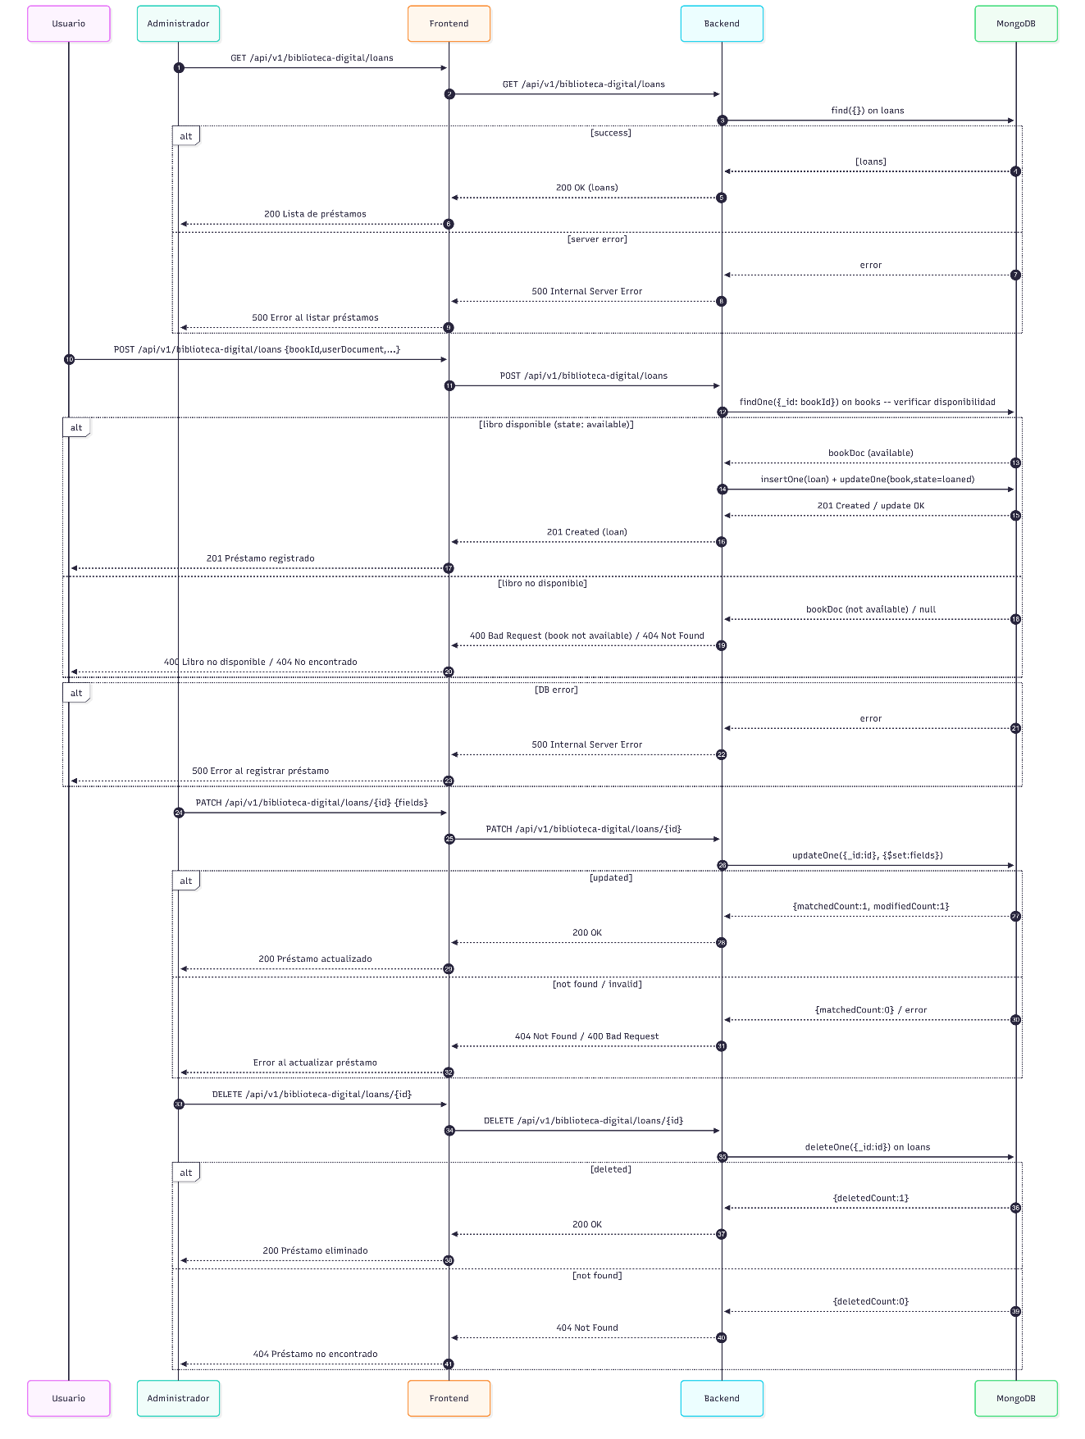Ilustración 22 Diagrama de secuencia - Administrar préstamos 58

Ilustración 23 Diagrama de clases – Backend 59

Ilustración 24 Diagrama de clases - Frontend 60

Ilustración 25 Diagrama de componentes 61

Ilustración 26 - Diagrama de despliegue 62

Ilustración 27 - Diagrama de arquitectura de base de datos NoSQL 63

Ilustración 28 - DIseño de baja fidelidad 64

Ilustración 29 Pantalla de inicio de sesión 65

Ilustración 30 Pantalla de recuperación de contraseña 66

Ilustración 31 Pantalla de registro 67

Ilustración 32 Pantalla de inicio 68

Ilustración 33 Pantalla de registro préstamo 69

Ilustración 34 Pantalla de inicio con el menú administrador 70

Ilustración 35 - Pantalla mantenimiento de usuarios 71

Ilustración 36 - Pantalla de mantenimiento de libros 72

Ilustración 37 - Pantalla de mantenimiento de préstamos 73

Ilustración 38 Diseño de alta fidelidad en figma 74

Ilustración 39 Captura de las pruebas de usabilidad en Maze 75

Ilustración 40 - Estructura del proyecto en GitHub 78

Ilustración 41 - Diagrama de arquitectura 79

# TABLA DE TABLAS

Tabla 1 Presupuesto del proyecto 20

Tabla 2 Matriz de riesgos generales 24

Tabla 3 Matriz de riesgos funcionales 25

Tabla 4 Análisis de StakeHolders 26

Tabla 5 Documentación de las pruebas de usabilidad 75

Tabla 6 Resultados de las pruebas de usabilidad 76

# INTRODUCCIÓN

Las bibliotecas son un elemento indispensable para la formación académica y el aprendizaje de una comunidad, puesto que dan acceso a recursos fundamentales para la investigación y la construcción de conocimiento; sin embargo, el procedimiento manual para la reserva de libros y préstamos suele tener tiempos de reacción destacado, tener pérdida de información y hacer sufrir tanto a la bibliotecaria como a los estudiantes y usuarios que acceden al banco de información.

Para hacer frente a esta situación, este proyecto propone el desarrollo de una biblioteca digital (aplicación web) para la gestión de reservas con el objetivo de acceder a un mejor control de los libros, facilitar el acceso a los usuarios y modernizar los procedimientos internos de la institución.

En este sentido, porque es necesario mantener toda la tecnología que convierte la biblioteca en un ámbito moderno, ágil, etc. porque la gestión de la información ya no implica sólo el almacenamiento físico de los libros, sino que implica un servicio ágil, accesible y eficiente para toda la comunidad. La implementación de un sistema digital no sólo permite que muchos procesos como las reservas o los préstamos de libros sean eficaces, sino que también permite la biblioteca sea un elemento con más presencia como aliado estratégico para la formación en el ámbito académico.

# JUSTIFICACIÓN

La biblioteca es una instancia relevante para la cualificación académica y la construcción de conocimiento en la sociedad, en tanto les proporciona a las personas los soportes requeridos para la ejecución de sus actividades investigativas, y, en especial, para la culminación de sus proyectos de académicos. Sin embargo, el uso de procesos manuales en lo que respecta al préstamo y a la reserva de libros llega a hipotecar la capacidad del servicio, provoca la imposibilidad de controlar los registros y limita la información a la que se puede tener acceso.

La creación de una biblioteca digital con una gestión de reservas genera un beneficio tanto para los usuarios como para la bibliotecaria. Por un lado, los alumnos y las personas en general pueden consultar la disponibilidad de los libros y realizar reservas de forma rápida y eficaz, siendo de este modo un mecanismo que les propicia el acercamiento a la información. Por el otro, la bibliotecaria puede acceder a un sistema centralizado para el control del préstamo y de la devolución y la disponibilidad.

Por otra parte, la implementación del proyecto contribuye a la modernización de la institución, cohesionándola a las tendencias de transformación digital que requieren en la actualidad los contextos académicos. Para que la biblioteca, al implementar en su gestión inmersas en herramientas tecnológicas, no sólo se fortifique como espacio de ayuda al aprendizaje y a la investigación, sino que contribuya a la misma cultura digital, a la innovación, aportando valor al proceso formativo del alumnado y al posicionamiento institucional.

# CONTEXTUALIZACIÓN DE LA NECESIDAD

**Ver Anexo 1**

Hoy en día, las instituciones educativas son retadas, sobre todo las bibliotecas académicas, a digitalizar sus procesos de gestión de la información. Tradicionalmente, la administración de las reservas, los préstamos y el control de los libros se lleva a cabo de forma manual o con sistemas poco modernos, lo que produce limitaciones para tener la información en tiempo real; ocasionando en muchas ocasiones, la pérdida de los registros de préstamos y la poca gestión en los procesos correspondientes; afectando directamente el usuario final y la biblioteca.

Por otro lado, el acceso correcto a los materiales bibliográficos es una condición esencial para el proceso académico y de investigación. Sin embargo, tal y como está planteado el modelo actual, si un usuario quiere saber si un libro está ya prestado o reservado, debe acercarse físicamente a la biblioteca, lo que representa una verdadera barrera de tiempo y de accesibilidad, aunque verdaderamente sea un gran inconveniente para un escenario donde sabemos que la digitalización ha entrado a formar parte del proceso de aprendizaje, así como de la gestión de los recursos.

Dada esta situación, se hace necesaria la creación de una aplicación web que permita gestionar las reservas de libros a través de un sistema moderno y eficaz, siendo asistida la bibliotecaria, lo que conlleva a una optimización de los procesos internos, garantizando la disponibilidad de información y mejorar de forma notoria el uso que hacen de la biblioteca las personas; fomentando así una cultura de la disposición al aprovechamiento tecnológico dentro de la institución.

En conclusión, la creación de un sistema de biblioteca digital, como el sistema de reservas forma parte de la necesidad de homogeneizar los procesos académicos, favorecer la organización y accesibilidad de los documentos o materiales bibliográficos y promulgar los espacios de interacción de la biblioteca como un espacio de ayuda en el aprendizaje y desarrollo de textos que impliquen consultar diferentes fuentes de conocimiento o en su defecto, libros.

# PLANTEAMIENTO DEL PROBLEMA

**¿Cómo lograr la mejora de la gestión de reservas de libros en una biblioteca, para que, adecuadamente, las personas tengan el acceso necesario a los recursos bibliográficos y la bibliotecaria pueda gestionar adecuadamente los préstamos, devoluciones y disponibilidad de ejemplares?**

Actualmente, la gestión de libros en la biblioteca se realiza manualmente o se utilizan sistemas muy elementales que no satisfacen las necesidades que tienen los usuarios, con lo que los estudiantes deben acercarse hasta la biblioteca para comprobar la disponibilidad de un ejemplar y proceder a reservarlo, cosa que provoca la pérdida de tiempo, limitaciones del acceso a la información y en los peores casos, imposibilidad de acceso a cualquier material que permita realizar sus trabajos académicos.

Por su parte, la bibliotecaria se ve desbordada a la hora de controlar las reservas, los préstamos y las devoluciones, lo que puede producir duplicidad de registros, inconsistencia de la información y sobrecarga administrativa. Todo esto redunda en la eficiencia del servicio y en la calidad de la experiencia, tanto para la comunidad estudiantil como para la gestión de la biblioteca.

La ausencia de un sistema moderno, automatizado y actualizado para gestionar las reservas de los recursos bibliográficos proporciona limitaciones a la adecuada explotación de dichos recursos, limita el acceso a los mismos y retrasa la actividad académica, sobre todo la de elaboración de proyectos de grado que requieren el uso habitual y ordenado de fuentes de información.

Independientemente de lo anterior, parece necesario plantear una opción que permita actualizar y optimizar la administración de las reservas de libros, permitiendo garantizar a los estudiantes y a la comunidad en general, un acceso rápido y funcional, mientras se asegura el control y la organización de la biblioteca en función del momento histórico de la transformación digital educativa.

# OBJETIVOS

## General:

Diseñar, Desarrollar e implementar una aplicación web de biblioteca digital que permita gestionar correctamente las reservas, el préstamo y la disponibilidad de los libros; para conseguir mejorar los procesos de la biblioteca, el acceso a los recursos bibliográficos y el apoyo al proceso de formación y de investigación dentro de la propia institución.

## Específicos:

1. Elaborar la contextualización de la necesidad, el planteamiento del problema, los objetivos, el alcance, la metodología y la matriz de riesgos, con el fin de definir el marco conceptual y metodológico del proyecto.
2. Realizar el levantamiento de información de los stakeholders, requisitos funcionales y no funcionales (RQF-RQNF), historias de usuario y diagramas de flujo de solución, para establecer los requerimientos y funcionalidades del sistema.
3. Diseñar la documentación de los casos de uso, diagrama de clases, diagrama de componentes/arquitectura, diagrama de secuencias, prototipos de baja y alta fidelidad, y el SiteMap, con el propósito de definir la estructura técnica y visual de la aplicación.
4. Ejecutar pruebas de usabilidad y validar la navegabilidad de los prototipos MVP, garantizando que la aplicación responda a las necesidades de los usuarios.
5. Codificar el sistema en un entorno de pruebas, desarrollando al menos tres módulos funcionales de acuerdo con los RQF establecidos.
6. Implementar y documentar las pruebas unitarias, pruebas de integración y pruebas de caja blanca y negra, para asegurar la calidad y correcto funcionamiento de la aplicación.
7. Desplegar la aplicación en el entorno de producción, validando el cumplimiento de los RQF y los objetivos del proyecto.
8. Elaborar un video demostrativo de la funcionalidad del sistema, en el cual participen todos los integrantes del equipo, con una duración máxima de 10 minutos.

# ALCANCE

**Descripción del proyecto**

El presente proyecto tiene como finalidad diseñar, desarrollar y poner en marcha una aplicación web de biblioteca digital que permita gestionar de forma eficiente la reserva, el préstamo y la gestión de los libros o el material académico; es un sistema orientado tanto a los usuarios de la biblioteca como a los encargados de esta, y permitirá disponer de un espacio digital moderno, accesible y que siga el proceso de formación para las personas que así lo deseen.

**Objetivos del proyecto**

**Objetivo general:** Diseñar, Desarrollar e implementar una aplicación web de biblioteca digital que permita gestionar correctamente las reservas, el préstamo y la disponibilidad de los libros; para conseguir mejorar los procesos de la biblioteca, el acceso a los recursos bibliográficos y el apoyo al proceso de formación y de investigación dentro de la propia institución.

**Objetivos específicos:** Se definen de acuerdo con los entregables establecidos, como lo son: la contextualización de la necesidad, el levantamiento de requerimientos, el diseño de casos de uso y diagramas, el desarrollo de módulos funcionales, las pruebas de software, el despliegue de la aplicación y la documentación final.

**Qué se va a hacer**

* Construir una aplicación web de biblioteca digital.
* Implementar módulos principales:

1. Registro y autenticación de usuarios.
2. Administración de libros y material bibliográfico.
3. Gestión de usuarios (incluyendo rol de administrador para administrar usuarios).
4. Administración de préstamos y reservas de libros.

* Realizar documentación técnica (casos de uso, diagramas UML, prototipos).
* Desarrollar y ejecutar pruebas (unitarias, integración, usabilidad, caja blanca y caja negra).
* Desplegar la aplicación en un entorno de producción.
* Realizar y entregar la documentación explicativa del código construido, en caso de ser necesaria para un posterior soporte de esta
* Entregar un video demostrativo con la participación de todos los integrantes.

**Qué no se va a hacer**

* No se desarrollará una aplicación móvil nativa (solo será una aplicación web).
* No se integrará con bases de datos de terceros ni con catálogos bibliográficos externos.
* No se contemplará la implementación de inteligencia artificial o sistemas de recomendación automática de libros.
* No se desarrollarán funcionalidades de comercio electrónico (venta de libros).
* No se incluirán integraciones con pasarelas de pago ni módulos de facturación.
* No se desarrollará el módulo de atención de peticiones, quejas y reclamos
* Se delimitará el funcionamiento de la aplicación únicamente a los cuatro módulos descriptos en los entregables, no se hará nada más

**Requerimientos funcionales**

* Módulo de registro y autenticación de usuarios.
* Módulo de administración de libros y material bibliográfico.
* Módulo de gestión de usuarios por parte del administrador.
* Módulo de administración de préstamos y reservas de libros.

**Requerimientos no funcionales**

* Accesibilidad desde navegadores web modernos.
* Interfaz amigable y de fácil navegación.
* Seguridad en el acceso mediante autenticación con JWT y rutas protegidas para rol administrados y usuarios autenticados.
* Escalabilidad para soportar crecimiento de usuarios y libros.
* Disponibilidad mínima del sistema en un 95%.
* Uso eficiente de los recursos del servidor.
* La aplicación web debe ser responsiva y adaptarse a los diferentes pantallas o tamaños de donde es accedida.

**Cómo se va a hacer (metodología y módulos)**

* Se seguirá una metodología ágil kanban, con fases de levantamiento de requerimientos, diseño, desarrollo incremental, pruebas y despliegue.
* Los módulos principales serán implementados en una arquitectura web cliente-servidor, con separación entre frontend, backend y base de datos.
* Se utilizarán prototipos de baja y alta fidelidad para validar la experiencia de usuario antes de la implementación final.

**Recursos necesarios**

* **Tecnológicos:**

1. Lenguaje de programación: JavaScript
2. Framework de desarrollo web: NodeJS y Express
3. Base de datos: MongoDB
4. Frontend: Angular.
5. Herramientas de control de versiones: Git y GitHub
6. Entorno de pruebas: Jest, selenium y karate
7. Servidor de despliegue: Vercel

* **Humanos:**

1. Equipo de desarrollo (3–5 personas).
2. Stakeholder

**Tiempo estimado:**

1. Fase de análisis y diseño: 4 semanas.
2. Desarrollo de módulos: 6 semanas.
3. Pruebas y ajustes: 2 semanas.
4. Despliegue y entrega final: 2 semanas.

**Presupuesto**

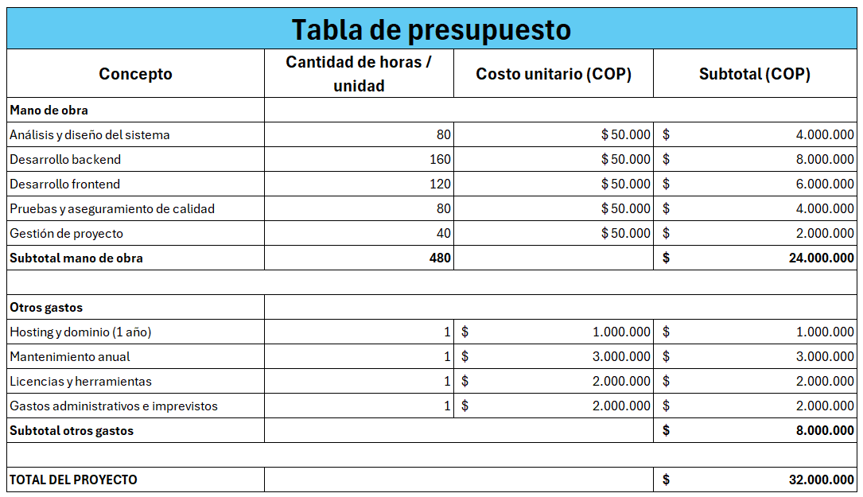Tabla Presupuesto del proyecto

**Restricciones**

* El sistema se desarrollará únicamente como aplicación web.
* El presupuesto disponible está limitado a recursos gratuitos o de bajo costo.
* El tiempo de desarrollo está sujeto al cronograma académico de la materia.
* El acceso a internet es un requisito indispensable para el uso de la aplicación.
* Se requiere la participación de los usuarios finales (bibliotecaria y estudiantes) en las pruebas de validación.
* Después de desplegada la aplicación, no se realizará soporte o mantenimiento de esta, ya que se sale del cronograma académico
* El registro de los libros y/o material bibliográfico está a cargo y será responsabilidad de la biblioteca que utilice la aplicación web

# METODOLOGIA

Para este proyecto, se llevará a cabo la aplicación de la metodología ágil **Kanban**, que, entre otras cosas, hace énfasis en la gestión visual de las tareas e irá priorizando continuamente el trabajo a realizar. Esta metodología es adecuada para este fin ya que nos permitirá organizar y dar seguimiento a las actividades en tiempo real, de modo tal que el conjunto de integrantes del equipo se pueda ir adaptando a los posibles cambios que puedan ir surgiendo para cumplir con los entregables durante las diferentes etapas.

En el caso de este proyecto, la gestión se llevará a cabo mediante la creación de un tablero Kanban en la herramienta **Trello**, en el cual se irá registrando todo el backlog de actividades y desarrollos que se irán clasificando en diferentes columnas que representen los estados del flujo de trabajo dependiendo de cómo queremos ir gestionando las actividades: **backlog, en progreso, Terminadas y revisadas**; este enfoque permite tener más visibilidad sobre el avance de los trabajos, identificar de manera anticipada los cuellos de botella y trabajar en un formato colaborativo del propio equipo que está llevando a cabo el proyecto.

La planificación se basará en la priorización de las tareas, atendiendo primordialmente las actividades críticas o dependientes que vayan apareciendo de modo tal de garantizarse el cumplimiento de los objetivos parciales en los diferentes momentos en los que se puede encontrar el proceso del proyecto. Igualmente, se hará seguimiento continuo de la manera de ir retroalimentando el progreso, cambiando la priorización que se haya hecho con anterioridad y tratar de cumplir con que el desarrollo de la aplicación web de biblioteca digital que tenga como finalidad los requerimientos funcionales y no funcionales establecidos.

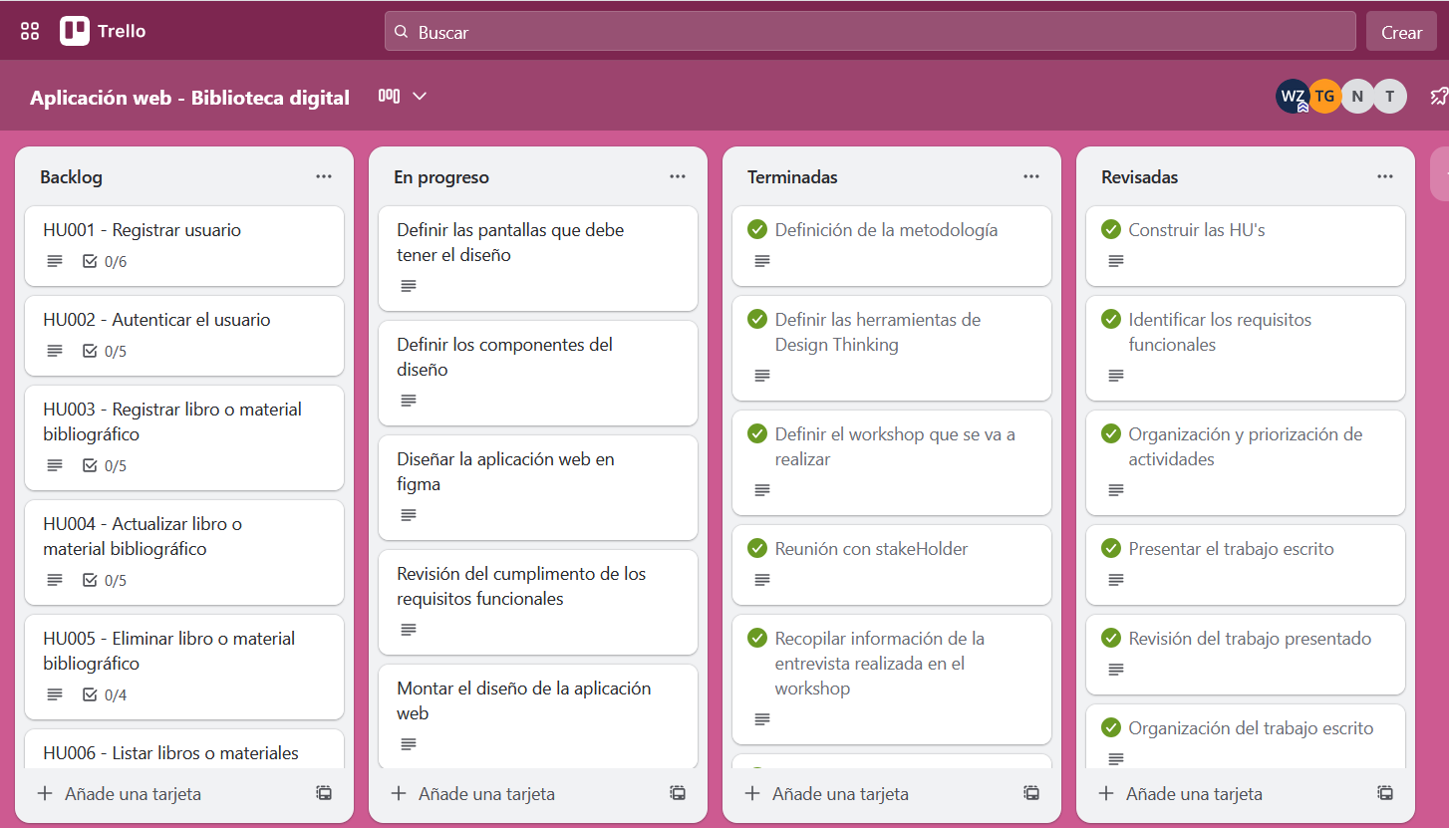A continuación, se toma captura del tablero montado en Kanban.

Ilustración 1 Tablero con las HUs

Enlace del tablero: https://trello.com/b/WDpEOjLX/aplicacion-web-biblioteca-digital

# MATRIZ DE RIESGOS

**Riesgos generales**

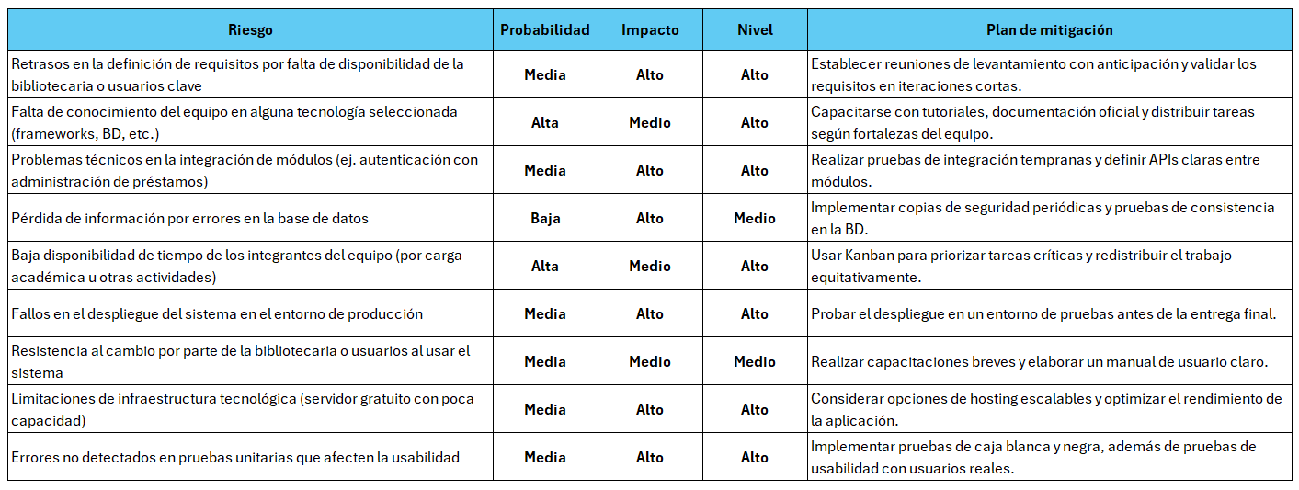Tabla Matriz de riesgos generales

**Riesgos funcionales**

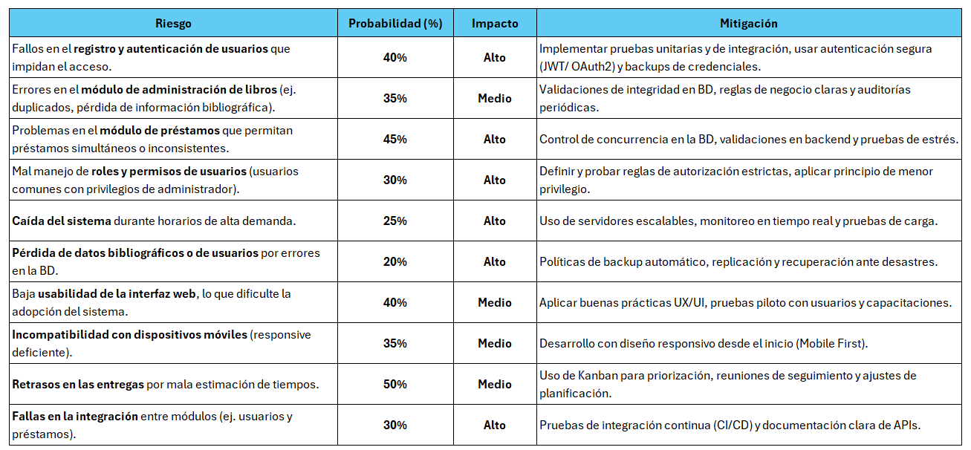Tabla Matriz de riesgos funcionales

# LEVANTAMIENTO DE INFORMACIÓN

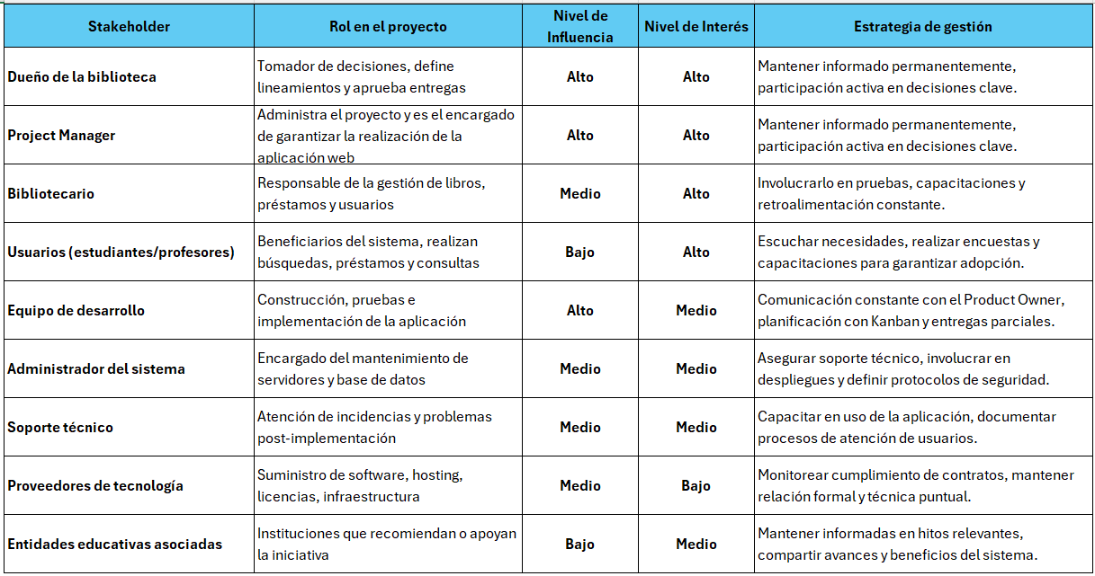Tabla Análisis de StakeHolders

# STAKEHOLDERS

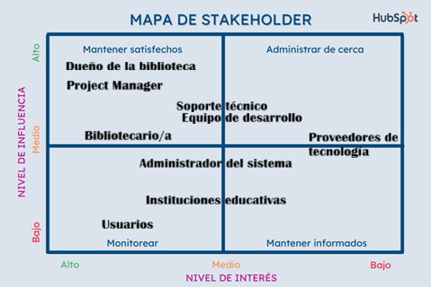

Ilustración 2 Mapa de StakeHolders

# REQUISITOS FUNCIONALES

|  |  |
| --- | --- |
| CÓDIGO | requisitos funcionales |
| **RQF001** | **Nombre:** Registrar usuario |
| **Descripción:** El usuario que desea reservar un libro se va a poder registrar en el sistema para brindar la información necesaria para gestionar dicha reservación |
| **Usuarios:** Usuario final |

|  |  |
| --- | --- |
| CÓDIGO | requisitos funcionales |
| **RQF002** | **Nombre:** Autenticar el usuario |
| **Descripción:** El usuario se va a poder autenticar con su usuario y contraseña registrados, ya que de esta forma va a poder ver la disponibilidad de los libros y realizar las reservas necesarias |
| **Usuarios:** Usuario final, Usuario administrador |

|  |  |
| --- | --- |
| CÓDIGO | requisitos funcionales |
| **RQF003** | **Nombre:** Registrar libro o material bibliográfico |
| **Descripción:** El usuario Administrador va a poder realizar el registro de un libro a material bibliográfico para que este pueda ser mostrado a los diferentes usuarios para realizar la reserva |
| **Usuarios:** Usuario administrador |

|  |  |
| --- | --- |
| CÓDIGO | requisitos funcionales |
| **RQF004** | **Nombre:** Actualizar libro o material bibliográfico |
| **Descripción:** El usuario Administrador va a poder realizar la actualización de un libro a material bibliográfico en caso de haberse identificado algún error, para que el usuario final pueda gestionar correctamente sus reservas |
| **Usuarios:** Usuario administrador |

|  |  |
| --- | --- |
| CÓDIGO | requisitos funcionales |
| **RQF005** | **Nombre:** Eliminar libro o material bibliográfico |
| **Descripción:** El usuario Administrador va a poder eliminar un libro a material bibliográfico en caso de identificarse que no se tiene el recurso y no se cuenta con la disponibilidad para realizar las diferentes reservas |
| **Usuarios:** Usuario administrador |

|  |  |
| --- | --- |
| CÓDIGO | requisitos funcionales |
| **RQF006** | **Nombre:** Listar libros o materiales bibliográficos |
| **Descripción:** El usuario debe poder listar los diferentes recursos que se encuentran registrados en la biblioteca digital, ya que, de esta manera va a poder seleccionar el recurso que desea reservar |
| **Usuarios:** Usuario final |

|  |  |
| --- | --- |
| CÓDIGO | requisitos funcionales |
| **RQF007** | **Nombre:** Registrar reserva |
| **Descripción:** El usuario final o administrador debe poder realizar la reserva de un libro o material bibliográfico en caso de encontrarse disponible, en el momento de realizar la reserva, debe ingresar los datos solicitados |
| **Usuarios:** Usuario final, usuario administrador |

|  |  |
| --- | --- |
| CÓDIGO | requisitos funcionales |
| **RQF008** | **Nombre:** Realizar la actualización de la reserva |
| **Descripción:** El usuario administrador debe poder realizar la actualización de la reserva, en caso de identificar alguna inconsistencia en los datos que allí se encuentran, así se garantía la consistencia y confiabilidad de los datos |
| **Usuarios:** Usuario administrador |

|  |  |
| --- | --- |
| CÓDIGO | requisitos funcionales |
| **RQF009** | **Nombre:** Realizar la eliminación de una reserva |
| **Descripción:** El usuario administrador debe poder realizar el eliminado de la reserva, para así poder liberar el recurso para que pueda quedar disponible en caso de otro usuario necesitarlo |
| **Usuarios:** Usuario administrador |

|  |  |
| --- | --- |
| CÓDIGO | requisitos funcionales |
| **RQF010** | **Nombre:** Listar todas las reservas realizadas |
| **Descripción:** El usuario administrador debe poder listar todas las reservas registradas en la aplicación web, de esta manera se garantiza el uso de esta y también se pueden corregir inconsistencias en caso de necesitarlo |
| **Usuarios:** Usuario administrador |

|  |  |
| --- | --- |
| CÓDIGO | requisitos funcionales |
| **RQF011** | **Nombre:** Listar todos los usuarios registrados en el sistema |
| **Descripción:** El usuario administrador debe poder listar todos los usuarios que se encuentran registrados en la aplicación web, los cuales estarán disponibles en caso de necesitar realizar otra acción sobre ellos |
| **Usuarios:** Usuario administrador |

|  |  |
| --- | --- |
| CÓDIGO | requisitos funcionales |
| **RQF012** | **Nombre:** Editar usuario registrado |
| **Descripción:** El usuario administrador debe poder realizar la edición o actualización de un usuario en la aplicación web, en caso de requerirse |
| **Usuarios:** Usuario administrador |

|  |  |
| --- | --- |
| CÓDIGO | requisitos funcionales |
| **RQF013** | **Nombre:** Eliminar usuario registrado |
| **Descripción:** El usuario administrador debe poder realizar el eliminado de un usuario en la aplicación web, en caso de requerirse |
| **Usuarios:** Usuario administrador |

# REQUISITOS NO FUNCIONALES

|  |  |
| --- | --- |
| CÓDIGO | requisitos NO funcionales |
| **RQNF001** | **Nombre:** Disponibilidad y confiabilidad del sistema |
| **Descripción:** El sistema debe estar activo y disponible las 24 horas al día y los 7 días de la semana, ya que no sabemos en qué momento el usuario desea concretar una venta y realizar un pedido. |

|  |  |
| --- | --- |
| CÓDIGO | requisitos NO funcionales |
| **RQNF002** | **Nombre:** Apariencia y preferencia de la vista por el usuario |
| **Descripción:** El sistema debe contar con dos modos diferentes, ligth y dark y que sea el usuario quién decida cambiar de modo, sí así lo prefiere, esto con el fin de entornos y evitar generar daños a la vista del usuario. |

|  |  |
| --- | --- |
| CÓDIGO | requisitos NO funcionales |
| **RQNF003** | **Nombre:** Sistema en nube y con fácil acceso |
| **Descripción:** El sistema se debe encontrar en la nube, disponible y global para quién desee acceder y también debe estar protegido ante desastres y los cambios que se realicen deben ser reflejados inmediatamente. También se debe contar con una aplicación o configuración PWA por sí el usuario desea descargar la aplicación en su dispositivo móvil. |

|  |  |
| --- | --- |
| CÓDIGO | requisitos NO funcionales |
| **RQNF004** | **Nombre:** Sistema elástico y adaptado a la necesidad |
| **Descripción:** El sistema debe contar con auto escalado y adecuarse a la demando de los usuarios, considerando que hay horas pico y momentos en los cuales se puede presentar mayor concurrencia, debe ser escalable automáticamente y optimizar costos, pagando únicamente por lo que se utiliza. |

|  |  |
| --- | --- |
| CÓDIGO | requisitos NO funcionales |
| **RQNF005** | **Nombre:** Seguridad y confiabilidad del sistema para el usuario |
| **Descripción:** El sistema debe contar con su certificado de seguridad SSL que le permita ser accedido mediante protocolo https y también debe contar con un dominio registrado para darle la tranquilidad al usuario que está accediendo a este. |

|  |  |
| --- | --- |
| CÓDIGO | requisitos NO funcionales |
| **RQNF006** | **Nombre:** Protección de datos del usuario final |
| **Descripción:** El sistema debe contar con la seguridad y protección de datos sensibles del usuario, como lo estipula la ley de habeas data. La información del usuario no se debe filtrar o compartir con nadie. |

|  |  |
| --- | --- |
| CÓDIGO | requisitos NO funcionales |
| **RQNF007** | **Nombre:** Protección de la contraseña del usuario |
| **Descripción:** El sistema debe contar con la seguridad y protección de la contraseña del usuario, mientras se encuentre en reposo en la base de datos |

|  |  |
| --- | --- |
| CÓDIGO | requisitos NO funcionales |
| **RQNF008** | **Nombre:** Protección de rutas de mantenimiento |
| **Descripción:** Los módulos de gestión de usuarios, gestión de reservas y gestión de material, deben estar protegidas para que únicamente sean accedidas por el usuario administrador, se debe contar con un guard para que proteja las rutas específicas. |

# HISTORIAS DE USUARIO

Las historias de usuario se encuentran en detalle en el siguiente tablero en Trello: <https://trello.com/b/WDpEOjLX/aplicacion-web-biblioteca-digital> se encuentran en las columnas **BackLog** y **En progreso**.

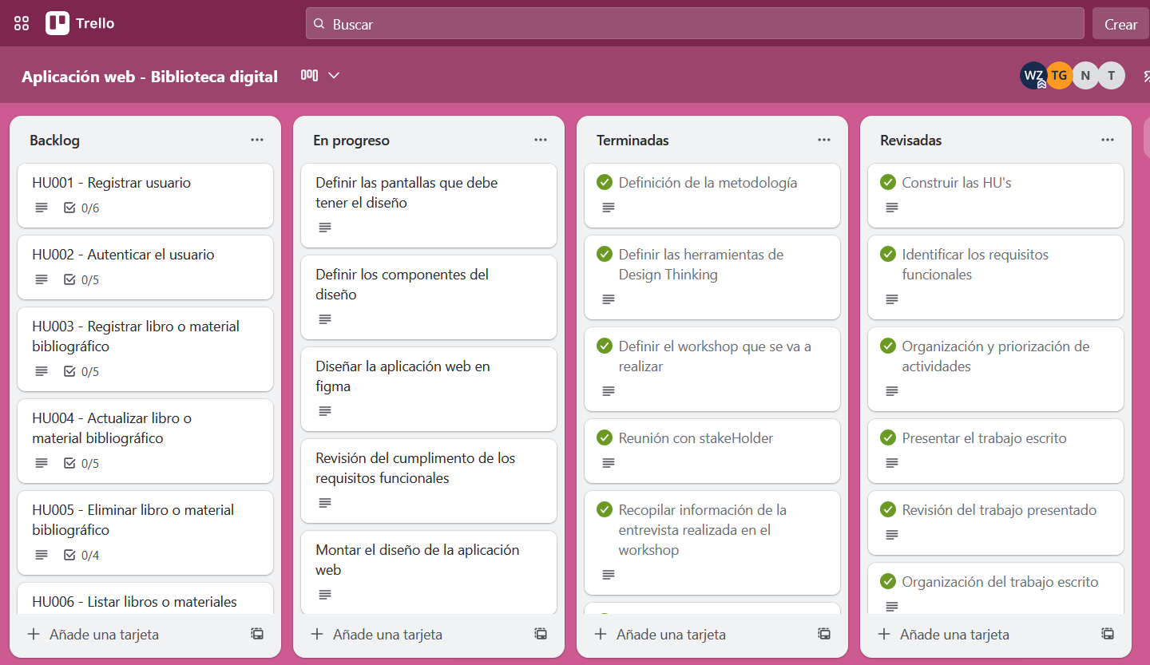Adicionalmente, a continuación, se comparten capturas de estas.

Ilustración 3 Tablero en trello con las HUs

# DIAGRAMA DE FLUJO DE SOLUCIÓN

Ilustración 4 Diagrama final de la solución

El diagrama se puede encontrar en el siguiente enlace: [https://app.diagrams.net/#G1JVnJkQIWY_Ar_ZIcxe1E2iCGbIdpdZQy#%7B%22pageId%22%3A%22edf60f1a-56cd-e834-aa8a-f176f3a09ee4%22%7D](https://app.diagrams.net/#G1JVnJkQIWY_Ar_ZIcxe1E2iCGbIdpdZQy)

# DIAGRAMA DE CASOS DE USO

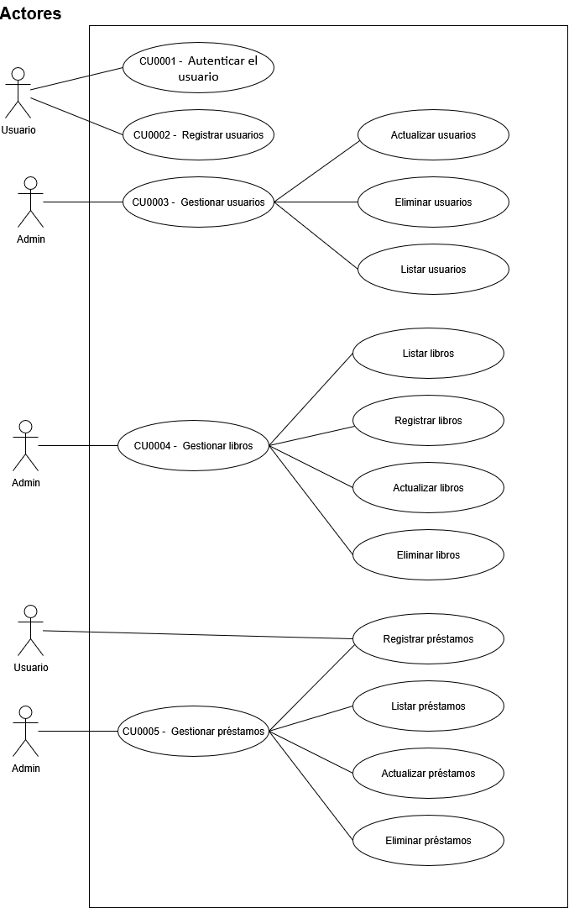

Ilustración 5 Diagrama de casos de uso

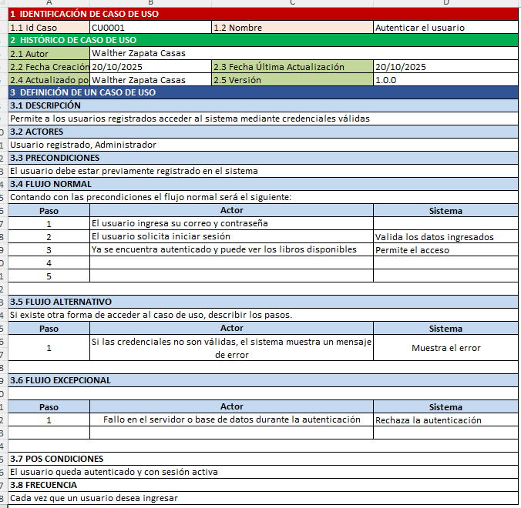Ilustración 6 CU0001 Autenticar usuario

Ilustración 7 CU0002 Registrar usuarios

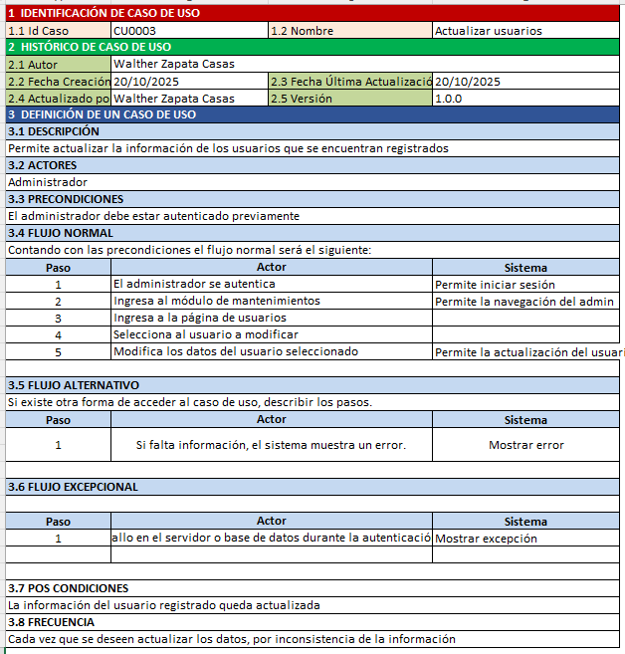

Ilustración 8 CU0003 Actualizar usuarios

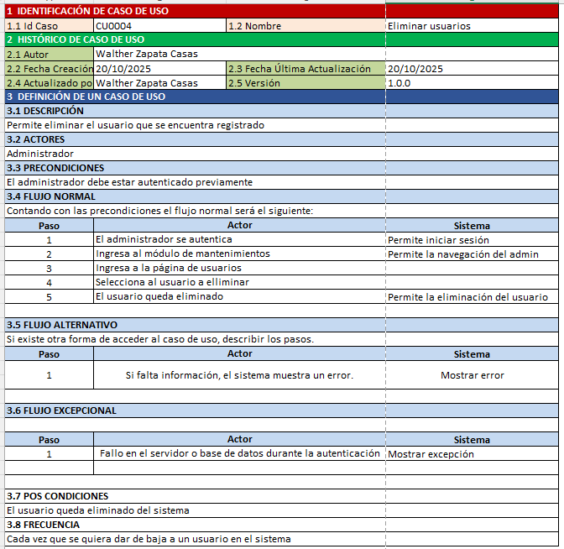

Ilustración 9 CU0004 Eliminar usuarios

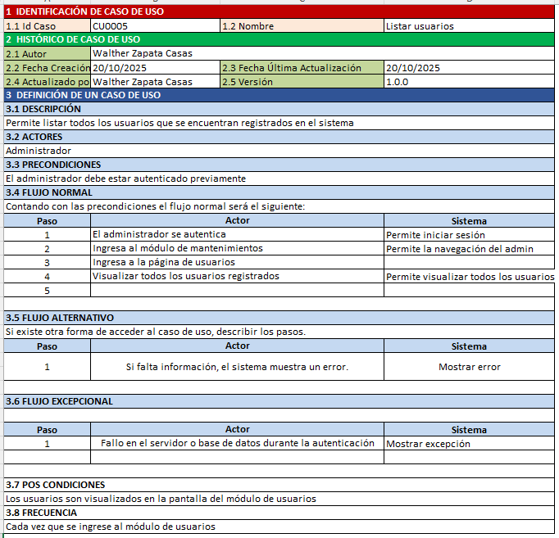

Ilustración 10 CU0005 Listar usuarios

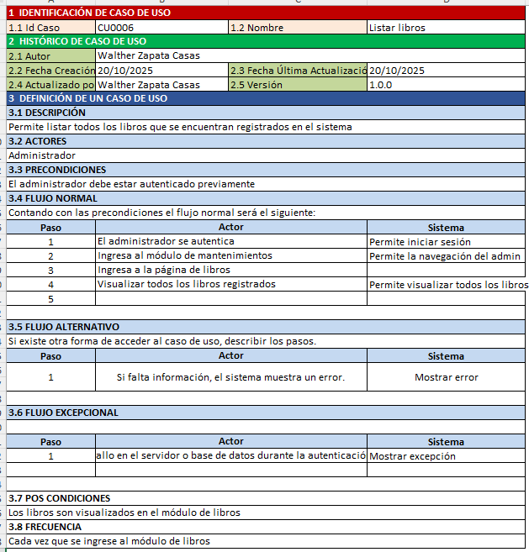

Ilustración 11 CU0006 Listar libros

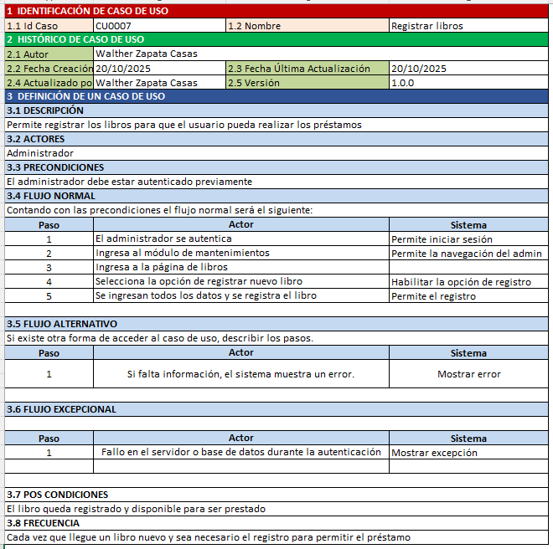

Ilustración 12 CU0007 Registrar libros

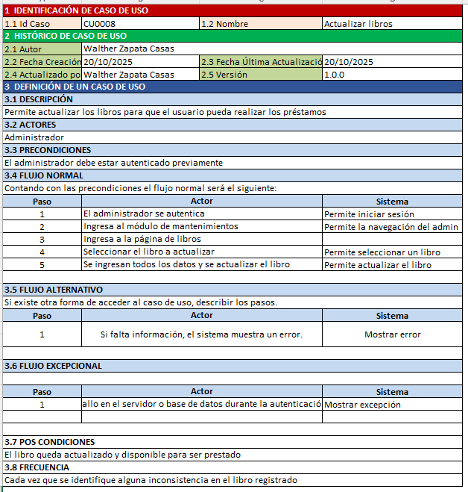

Ilustración 13 CU0008 Actualizar libros

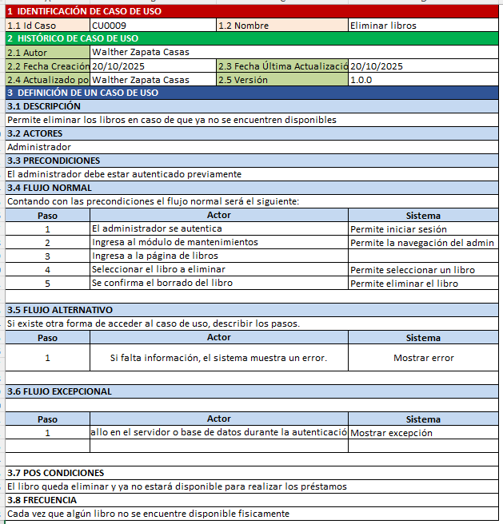

Ilustración 14 CU0009 Eliminar libros

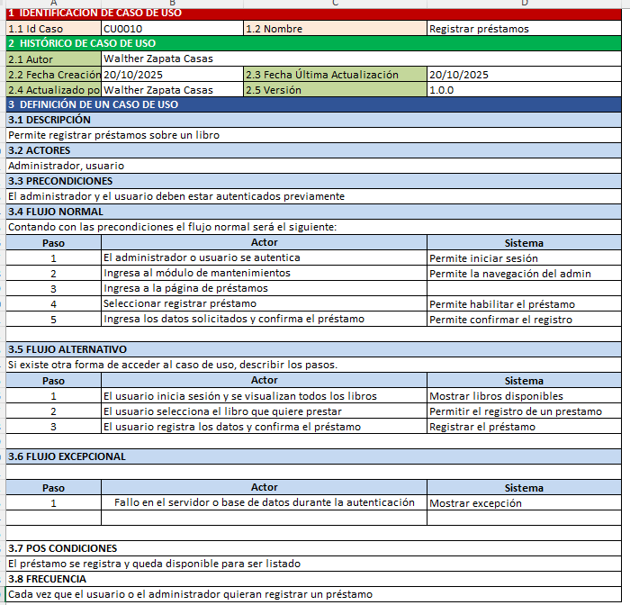

Ilustración 15 CU0010 Registrar préstamos

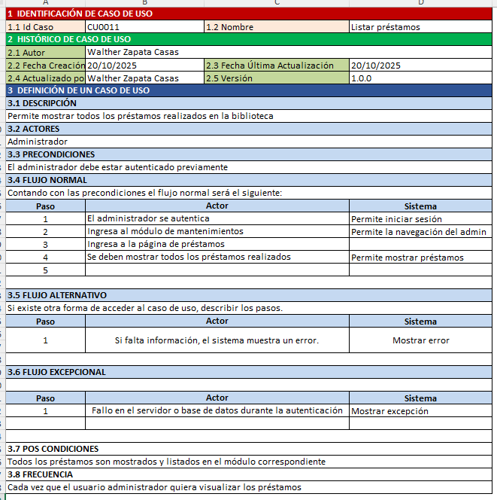

Ilustración 16 CU0011 Listar préstamos

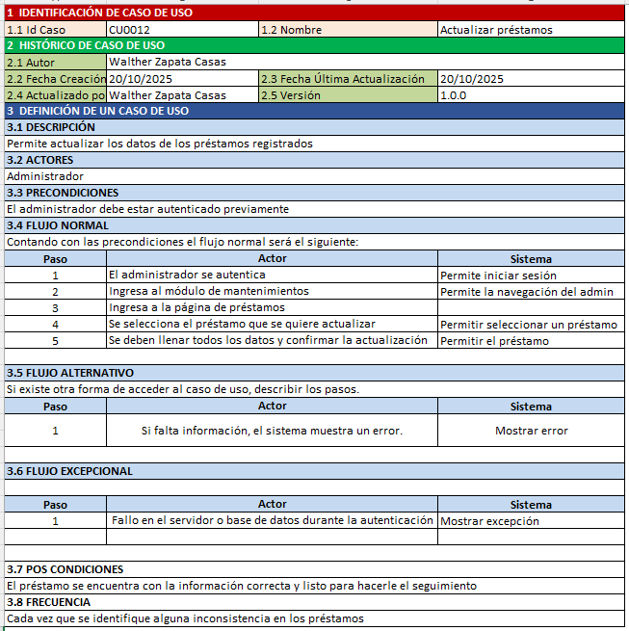

Ilustración 17 CU0012 Actualizar préstamos

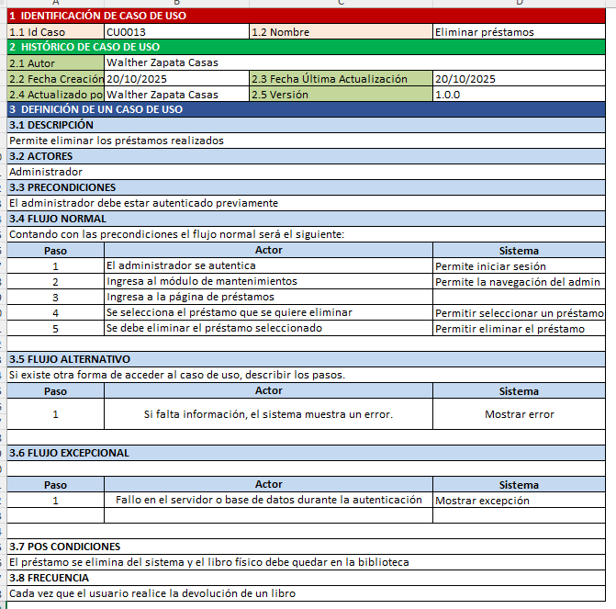

Ilustración 18 CU0013 Eliminar préstamos

# DIAGRAMA DE SECUENCIA

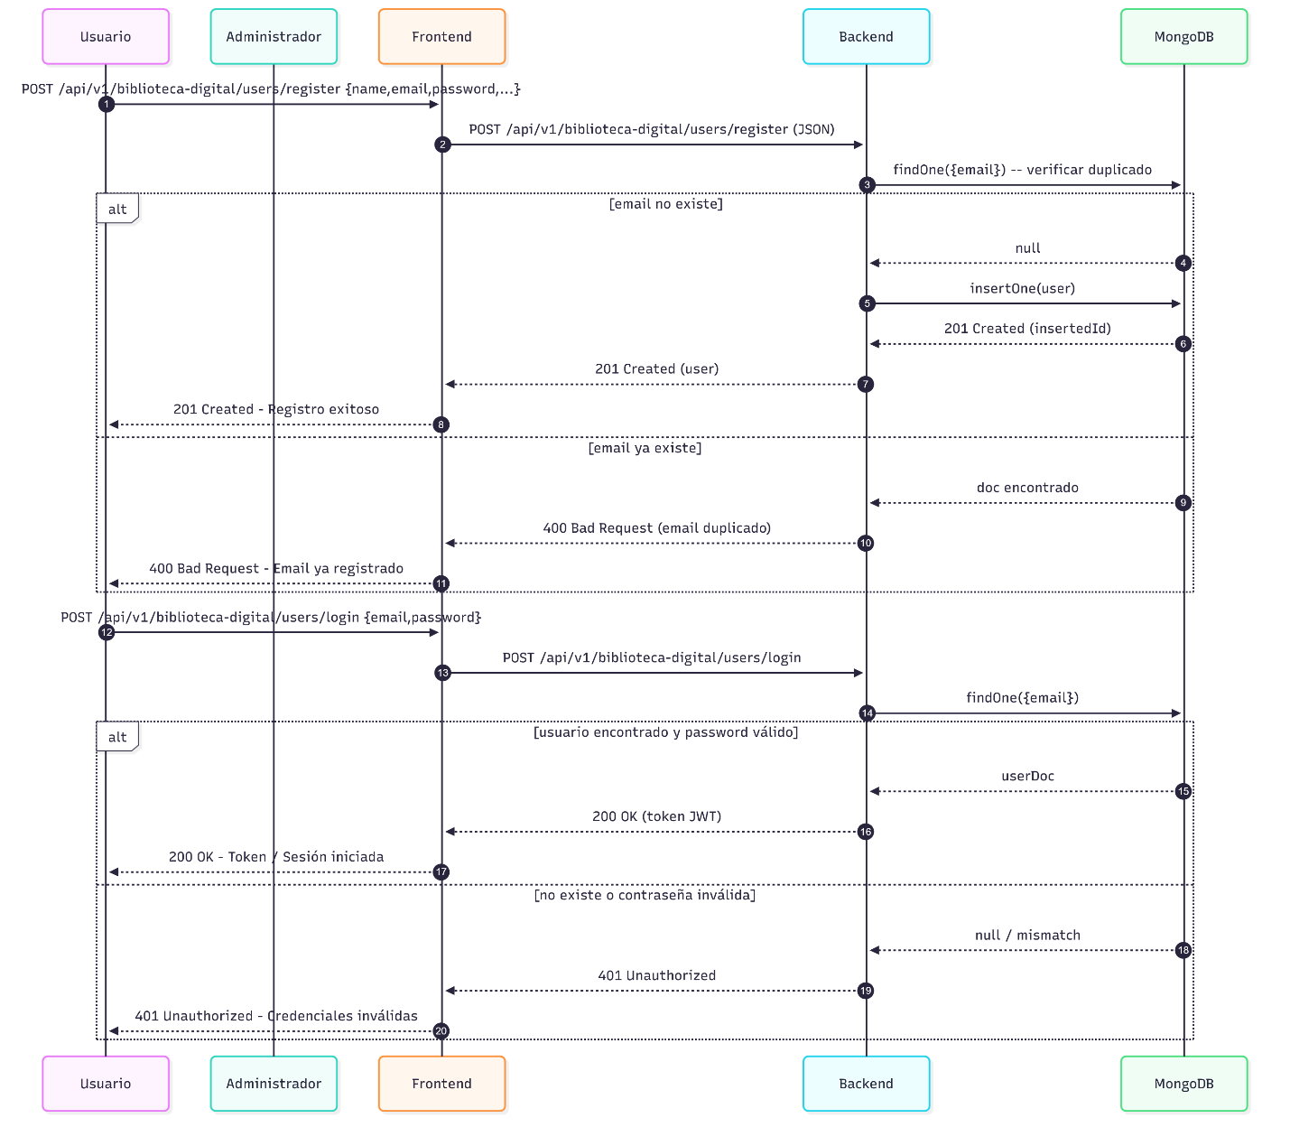

Ilustración 19 Diagrama de secuencia – Registro y Login

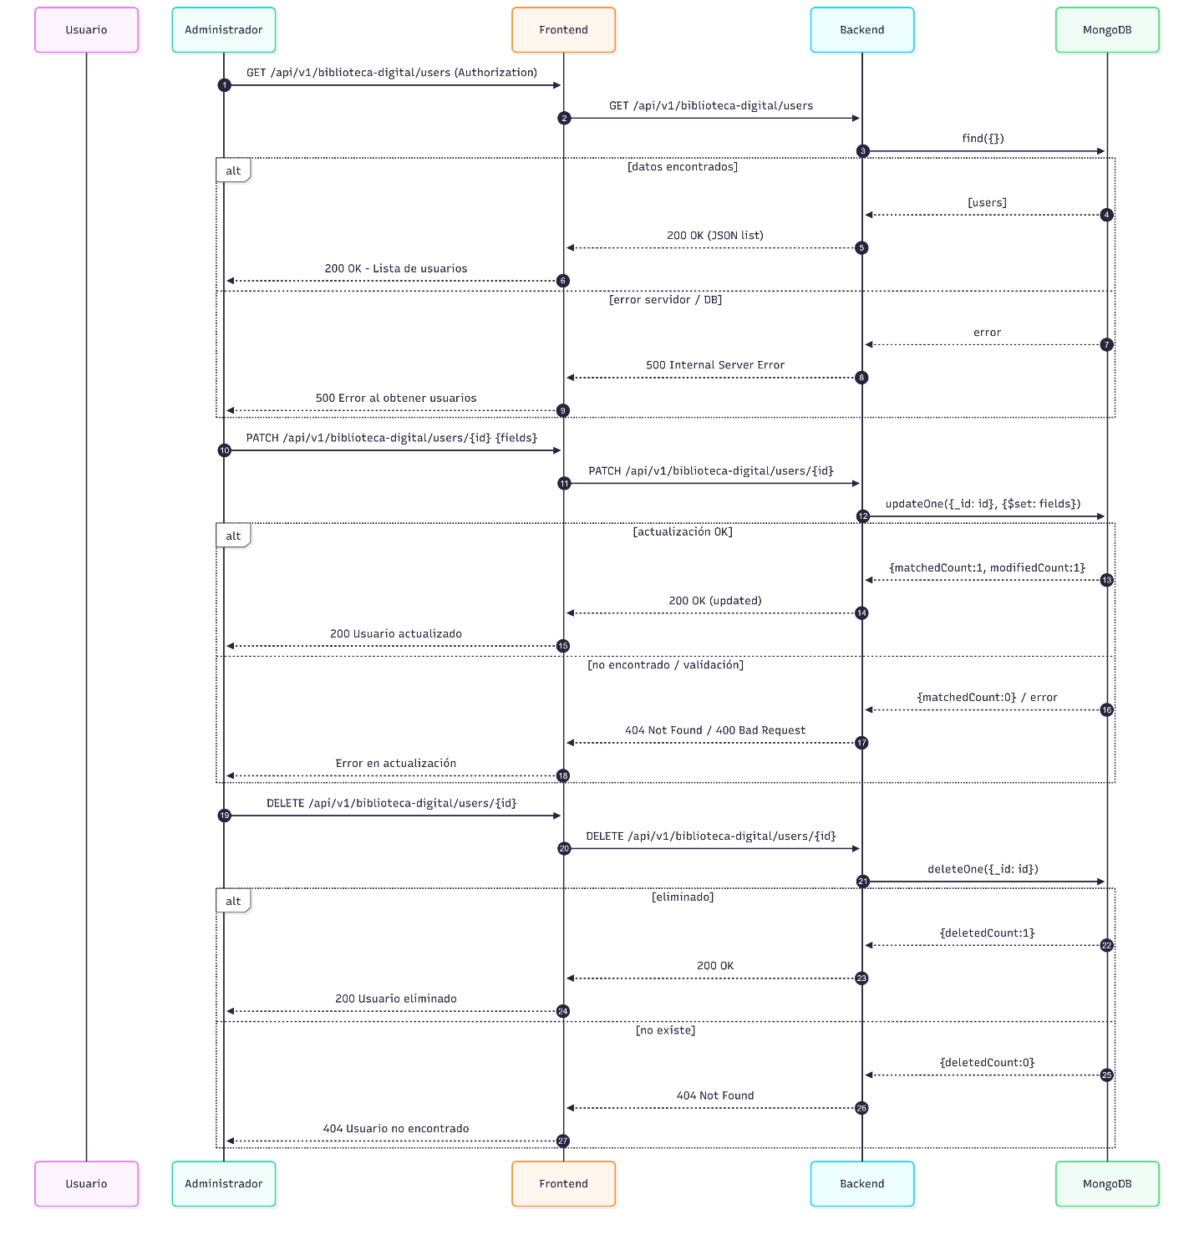

Ilustración 20 Diagrama de secuencia - Gestionar usuarios

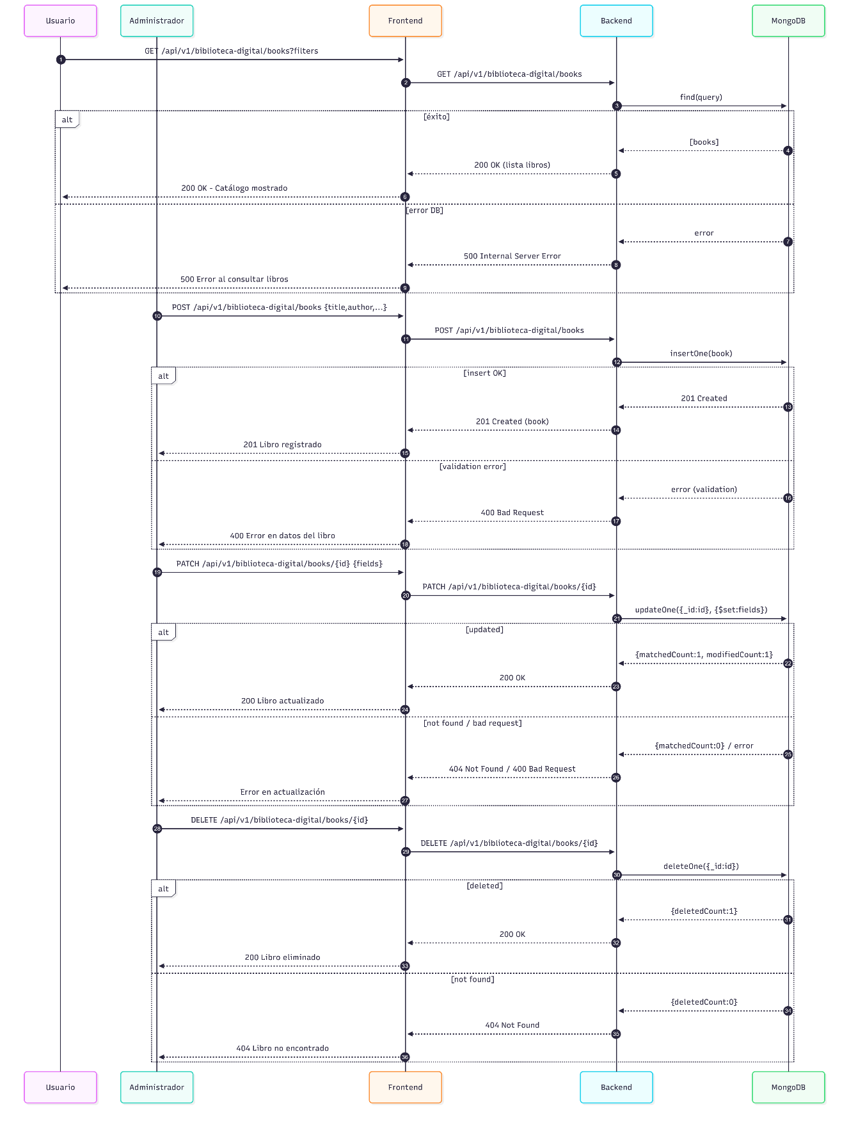

Ilustración 21 Diagrama de secuencia - Administrar libros

Ilustración 22 Diagrama de secuencia - Administrar préstamos

# DIAGRAMA DE CLASES

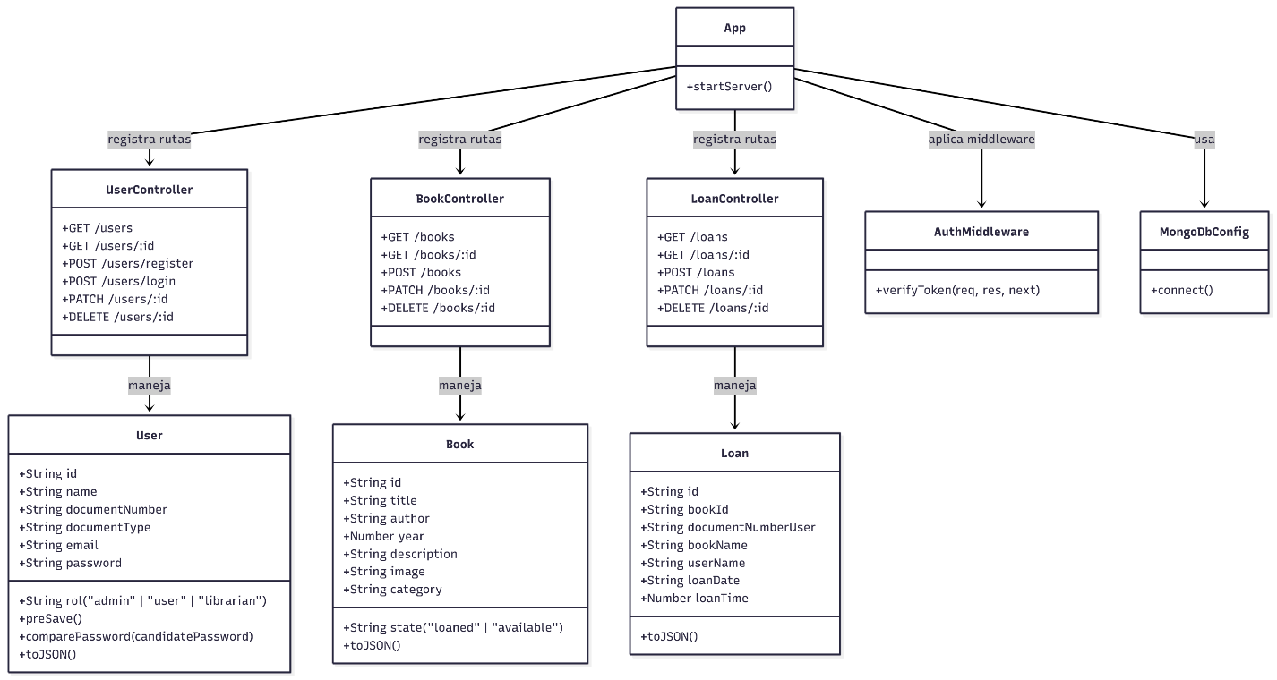

Ilustración 23 Diagrama de clases – Backend

Ilustración 24 Diagrama de clases - Frontend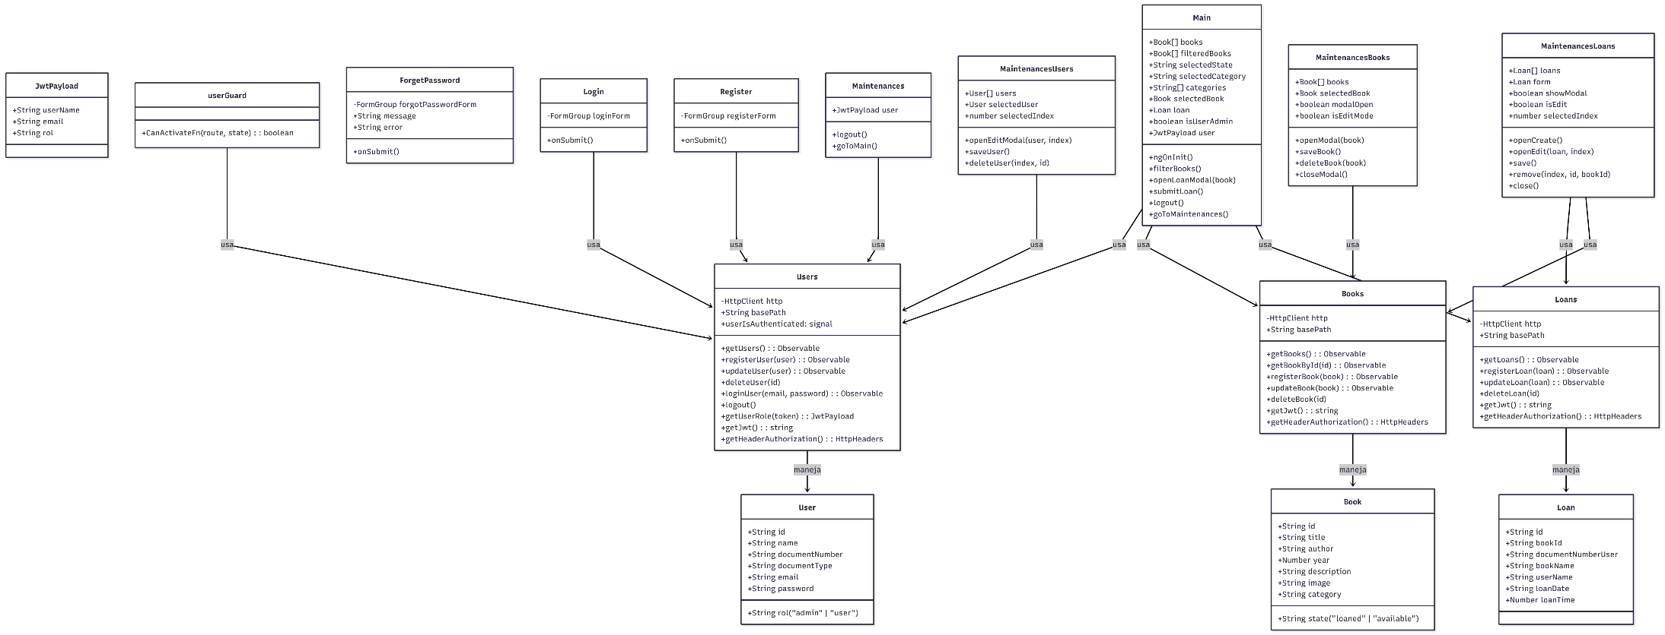

# DIAGRAMA DE COMPONENTES

Ilustración 25 Diagrama de componentes

# DIAGRAMA DE DESPLIEGUE

Ilustración 26 - Diagrama de despliegue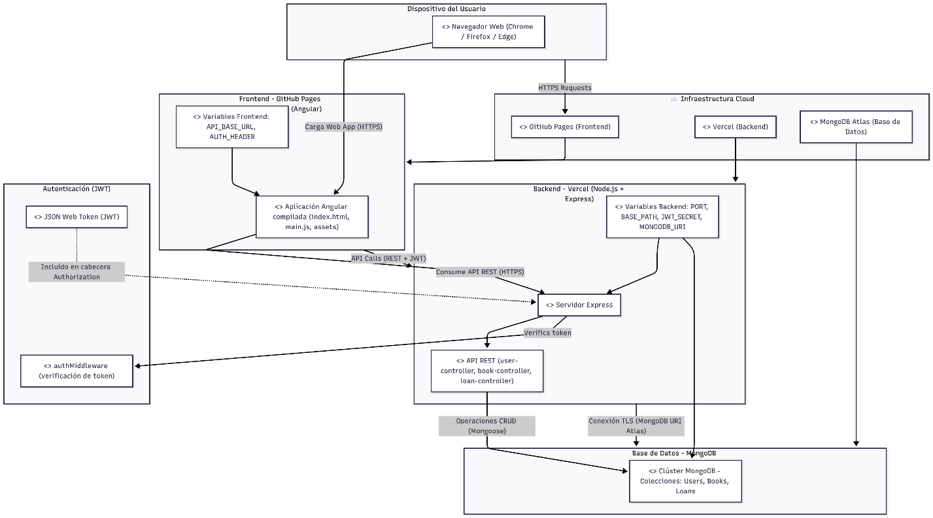

# DIAGRAMA DE BASE DE DATOS – ARQUITECTURA NoSQL

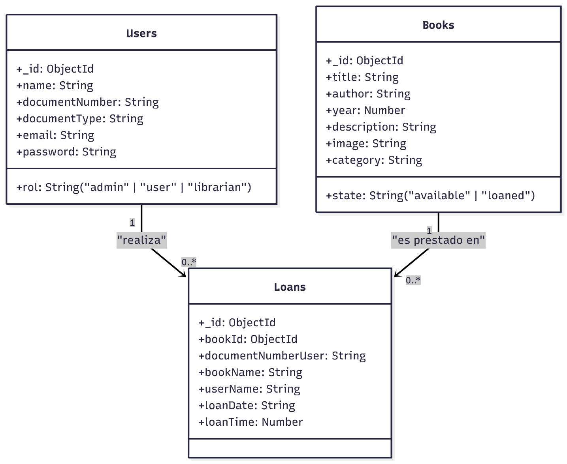

Ilustración 27 - Diagrama de arquitectura de base de datos NoSQL

# DISEÑO DE BAJA FIDELIDAD

Ilustración 28 - DIseño de baja fidelidad

Enlace: <https://excalidraw.com/#json=oMgL-JpKWLD3vB4rk8j9S,MAnBnr6mJRTmm4CFTYewog>

Ilustración 29 Pantalla de inicio de sesión

Ilustración 30 Pantalla de recuperación de contraseña

Ilustración 31 Pantalla de registro

Ilustración 32 Pantalla de inicio

Ilustración 33 Pantalla de registro préstamo

Ilustración 34 Pantalla de inicio con el menú administrador

Ilustración 35 - Pantalla mantenimiento de usuarios

Ilustración 36 - Pantalla de mantenimiento de libros

Ilustración 37 - Pantalla de mantenimiento de préstamos

# DISEÑO DE ALTA FIDELIDAD

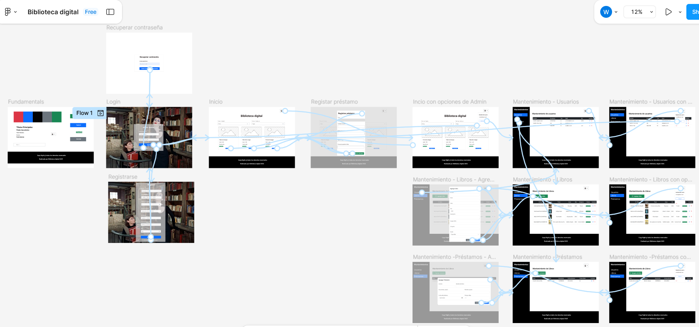

Ilustración 38 Diseño de alta fidelidad en figma

# PRUEBAS DE USABILIDAD

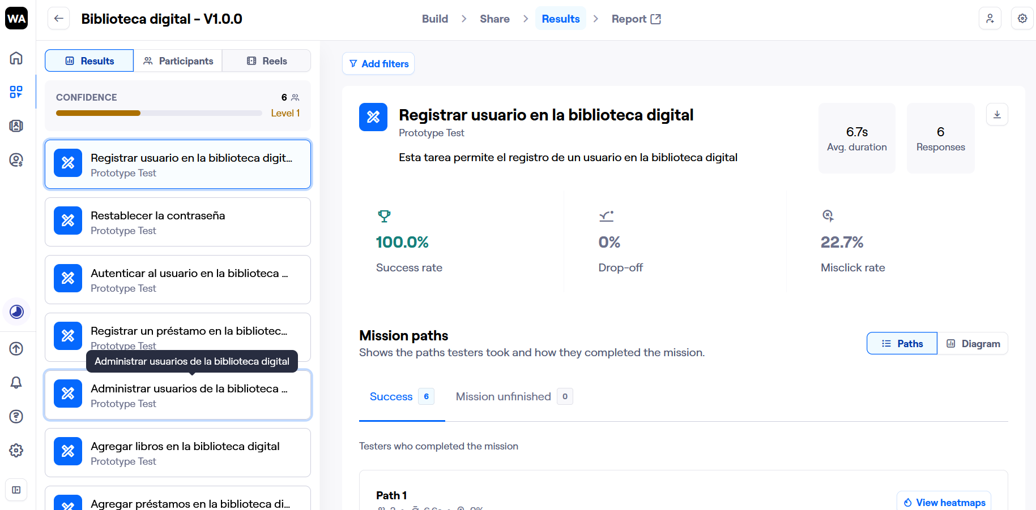

Ilustración 39 Captura de las pruebas de usabilidad en Maze

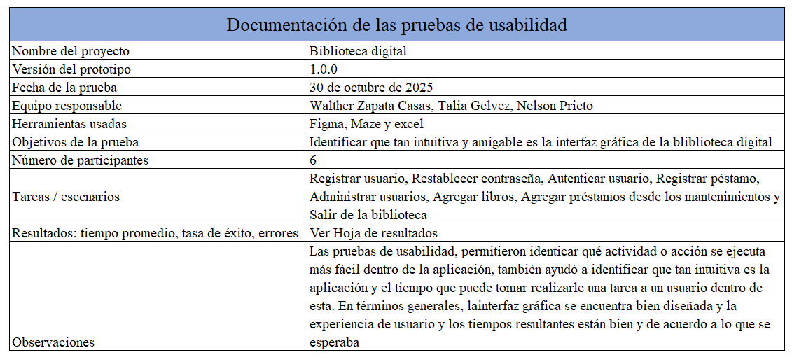Tabla 5 Documentación de las pruebas de usabilidad

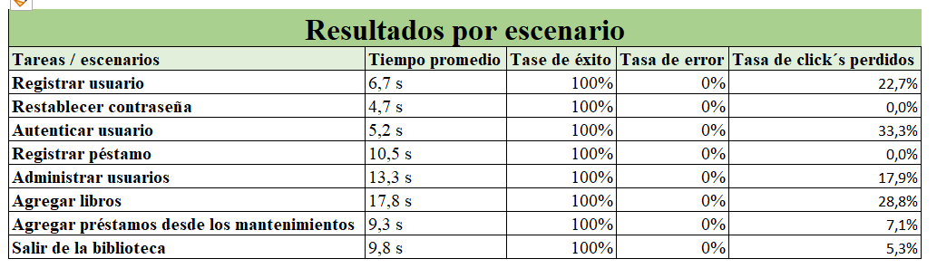

Tabla 6 Resultados de las pruebas de usabilidad

En conclusión, según las pruebas de usabilidad, se identifica que la interfaz gráfica se encuentra bien diseñada, es intuitiva y no se necesita tener experiencia previa para poder ejecutar acciones sobre la biblioteca digital; sin embargo, en algunas operaciones se identifican tiempos no tan cortos y que hay un porcentaje considerable de clicks en los lugares donde no se debía, lo que deja al descubierto que en algunos momentos, el usuario no sabía como realizar la acción correspondientes, en el desarrollo se deben aplicar mejoras para hacer más agradable la experiencia del usuario con la biblioteca digital.

# PATRONES Y ARQUITECTURA DE SOFTWARE

* **Patrones de diseño:**

En el proyecto se aplican diferentes patrones de diseño, entre los más importantes o relevantes aplicados se tienen los siguientes:

* **Singleton**: Este patrón se aplicó en la conexión de la base de datos, cuyo fin es tener una única instancia de dicha conexión y reutilizarla
* **Observer**: Este patrón se utilizó cuando se realizaban solicitudes a la base de datos y se esperaba un resultado, por lo tanto, se estaba observando la promesa hasta completarse
* **Adapter**: Este patrón se utilizó para modificar la salida de las peticiones, ya que la base de datos utilizaba un formato y se modificó para obtener otra salida al front
* **Proxy**: Este patrón se aplicó más que todo en el front, ya que se tenía un gauard, tipo intercepto que permitía revisar sí el usuario estaba autenticado para poder permitir acciones, así como validar sí el usuario autenticado era admin
* **Bridge**: Se aplica el patrón bridge cuando se crea un router que más adelante es utilizado para levantar la aplicación, lo que permite que se agregue un interceptor para poder validar en todas las peticiones el token de seguridad
* **Patrones de arquitectura**:

Los patrones de arquitectura utilizados en la aplicación web, tanto para el back como para el front, se describen a continuación:

* **MVC**: Este patrón de utiliza en el backend, lo que permitió distribuir y disponer todo el código en las tres capas, modelo, vista y controlado, esto permitió fácil organización y gestionar de una mejor manera las dependencias
* **Monolito – Modular**: Este fue el patrón aplicado a nivel de frontend, se crea una aplicación angular y se distribuye en diferentes módulos, semánticamente asociados al impacto y a lo que le entrega a la aplicación web.
* **Cliente – Servidor:** Cuando combinamos el backend y el frontend y vemos la aplicación como un todo, en este caso se aplica el patrón de cliente/servidor, siendo el cliente el frontend construido en Angular y el servidor, el backend construido en NodeJS con Express y MongoDB para la persistencia.
* Interfaz de usuario gráfica, Texto, Aplicación, Correo electrónico

  El contenido generado por IA puede ser incorrecto.Estructura del proyecto

Ilustración 40 - Estructura del proyecto en GitHub

* 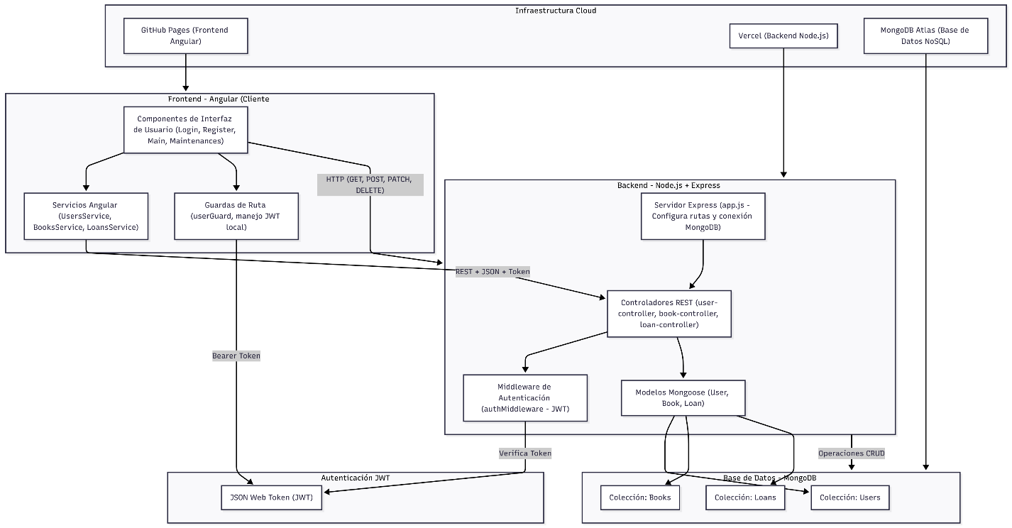Diagrama de arquitectura

Ilustración 41 - Diagrama de arquitectura

* Prototipo figma: <https://www.figma.com/proto/e3EFEqWFBgkq5BS6Yr8MbT/Biblioteca-digital?node-id=0-1&t=fCMKHoRxLYc33z5u-1>
* Proyecto Figma: <https://www.figma.com/design/e3EFEqWFBgkq5BS6Yr8MbT/Biblioteca-digital?node-id=0-1&t=1phNqzdzjGBh6dfH-1>
* Vídeo Prototipo: <https://youtu.be/dpHWjWjQk1E>
* Pruebas Maze: <https://t.maze.co/462386388>
* Repositorio: <https://github.com/TaliaGelvezG/Biblioteca-Digital>

# CONCLUSIONES

La concreción de la Biblioteca Digital incorpora un paso importante dentro de los procesos de modernización y transformación tecnológica de los espacios académicos. El proyecto no es sólo el incremento del acceso a los recursos bibliográficos, sino que también permite que se practique la autonomía de aprendizaje, puesto que posibilita que el estudiante y el docente puedan, de una manera explícita, consultar, reservar y gestionar los materiales que aparecen en el catálogo en línea. La gestión podrá realizarse desde cualquier dispositivo que cuente con acceso a la Red.

El módulo de la aplicación (administro de usuarios, prestamos, y de los documentos) se constituye en un factor positivo para llevar a cabo una gestión más ordenada y transparente de la bibliotecaria. La digitalización de procesos sirve para reducir tiempos, errores humanos e interdependencias manuales y permite, tanto a las personas usuarias como el personal de la biblioteca, tener una mejor experiencia en sus relaciones.

La metodología Kanban aplicada sirvió para llevar efectivamente la gestión del flujo, priorizando tareas de manera flexible y visual, garantizando entregas continuas y una adaptación oportuna. A su vez el proyecto es capaz de sentar las bases para posteriores mejoras como la implementación de inteligencia artificial para recomendaciones personalizadas o la ampliación del catálogo para consolidar un entorno sostenible y escalable a largo plazo.

Los diseños nos permiten visualizar e identificar el comportamiento y las diferentes capacidades que tiene la aplicación, así como identificar las diferentes clases o fragmentos de código que se necesitan para su implementación en código y posterior desarrollo. Estos también son muy útiles en el momento se construir las diferentes pruebas que se le deben realizar a la aplicación, ya que en estas se deben garantizar los diferentes casos de uso, descriptos en esta fase de diseño.

El prototipo de la aplicación, permite crear las diferentes pantallas y hacerlas dinámicas, simulando el comportamiento de la aplicación web, lo que permite que el usuario final tenga interactividad con este y confirme sí este se encuentra alineado con las necesidades del negocio y lo que pretende gestionar o mostrar a sus usuarios finales, es por tanto, que el prototipo nos brinda una visual general del funcionamiento y apariencia de la aplicación y nos permite realizar correcciones en vuelo, de acuerdo a la necesidad puntual o las correcciones solicitadas por el stakeholder.

Las pruebas de la funcionalidad, nos permite determinar qué tan intuitiva o amigable es la interfaz gráfica de la aplicación web, la herramienta Maze nos brinda algunas métricas en su reporte que nos permite determinar el tiempo de ejecución en cada tarea, también nos permite identifica el porcentaje de error y éxito de cara a las acciones que realizó el usuario y también nos dice dónde dio click el usuario, lo que nos facilita la reubicación de los botones en caso de ser necesario.

# ANEXOS

## Anexo 1: Informe ejecutivo de workshop con el stakeholder

**Método utilizado:** Workshop

**Canal:** Virtual

**Fecha de realización:** 27/09/2025

**Descripción del contexto:** El stakeholder es una biblioteca del municipio de Bello, ubicada en el barrio de Niquia Camacol parte baja, en su representación una bibliotecaria que hace parte de las personas encargadas de organizar los libros físicos y todo el material bibliográfico que pueden facilitar a los estudiantes o a la comunidad en general. Esta biblioteca cuenta con instalaciones muy antiguas, la construcción se hizo hace mucho tiempo y así mismo no cuentan con un sistema moderno de gestión de bibliotecas que permita la gestión y/o virtualización de todo el material físico que se tiene.

**Nota:** Se utilizan las herramientas de design thinking, los 5 por qué´s para identificar, analizar y determinar la necesidad que se describe el en desarrollo de la actividad.

A continuación, se listan las preguntas con sus respectivas respuestas, brindadas por el stakeholder entrevistado.

**Preguntas:**

1. ¿Por qué quiere implementar una solución tecnológica en la biblioteca?

**R/** Me dice que siempre ha querido hacerlo, ha sido su sueño desde hace un tiempo atrás; sin embargo, ha tenido un presupuesto muy ajustado y no ha tenido el dinero para invertir, además dice que es una decisión que debe tomar el dueño de la biblioteca, junto con su equipo de trabajo. También manifiesta que necesitan una aplicación web que permita realizar la gestión correspondiente del material físico que tienen en las instalaciones.

1. ¿Por qué la forma cómo está trabajando no le brinda los resultados esperados?

**R/** Me dice que esta forma la está llevando a realizar sobre esfuerzos que realmente no se ven compensados, dice que la gestión de reserva o prestamos de libros es muy demorado, dice que se demora mucho tiempo buscando el libro o el material y algunos usuarios se han quejado por los tiempos de espera y la demora en los procesos.

1. ¿Por qué los usuarios no conocen se quejan de los tiempos y los procesos?

**R/** Me dice que es porque ella y los demás compañeros se demoran un tiempo considerable en ubicar el material de apoyo o el libro que está solicitando el usuario, muchas veces han intentado que los mismos usuarios se gestionen buscando ellos mismos el material y ha resultado más tedioso, porque después de buscar un tiempo, terminan solicitando ayuda. Además, el registro de los prestamos solicita varios datos que pueden tomar su tiempo considerable en registrarlo y como si fuera poco, muchas veces le toca interrumpir el proceso para realizar otras tareas de la biblioteca.

1. ¿Por qué no ha materializado su necesidad tecnológica antes?

**R/** Me dice que no lo ha hecho antes, porque le han dicho que el software es muy costoso y muy difícil de mantener, porque se necesitan conocimientos previos y ella no sabe hacerlo y adicionalmente, porque no ha encontrado la persona que le genere confianza y dice que a veces siente que lo que necesita no es fácil de construir, dice que le da temor que los usuarios no sepan realizar la autogestión por la aplicación web, también menciona que tiene vacíos tecnológicos, lo que afectaría su relación con la biblioteca digital y adicional, tampoco conoce que las bibliotecas del sector estén digitalizadas.

1. ¿Por qué crear una aplicación o sitio web para una biblioteca?

**R/** Me dice que teniendo un sistema web o sitio web, va a poder automatizar varios procesos, como que el mismo usuario pueda consultar el libro o material de estudio que quiere reservar y así mismo, tener un botón que le permita reservar el material antes de que otra persona lo haga, también dice que con un sistema digital, ella se puede centrar en otras tareas que también son necesarias en la biblioteca y que ella a dejado de realizar por la gestión de cara a los usuarios finales, dice que esto le quita demasiado tiempo.

**Análisis de la entrevista:**

El stakeholder tiene la necesidad de ser más productivo y para ello necesita automatizar algunos procesos en línea (creando una biblioteca digital); permitiendo, avanzar más rápido en la realización de otras actividades que también son necesarias e importantes en su rol de bibliotecaria. Para este caso se debe priorizar la autogestión del usuario en la reserva de los libros o material bibliográfico.

# REFEREENCIAS

*Figma*. Prototipo de la solución. Recuperado el 02 de noviembre de 2025, de <https://www.figma.com/design/e3EFEqWFBgkq5BS6Yr8MbT/Biblioteca-digital?node-id=0-1&p=f&t=1phNqzdzjGBh6dfH-0>

*Flowchart maker & online diagram software*. Diagrama de flujo de la solución. Recuperado el 04 de octubre de 2025, de <https://app.diagrams.net/>

*Github*. Repositorio central de la solución o biblioteca digital. Recuperado el 04 de octubre de 2025, de <https://github.com/TaliaGelvezG/Biblioteca-Digital>

*Maze*. Pruebas de usabilidad. Recuperado el 02 de noviembre de 2025, de <https://t.maze.co/462386388>

*Mermaid*. Diseños de la aplicación. Recuperado el 02 de noviembre de 2025, de <https://mermaid.js.org/>

*Office 365.* Elaboración de las diferentes matrices y el análisis de StakeHolders*.* Microsoft.com. Recuperado el 04 de octubre de 2025, de <https://www.microsoft.com/es-co/microsoft-365/excel>

*Teams.* Reunión con el respectivo stakeHolder*.* Microsoft.com. Recuperado el 04 de octubre de 2025, de <https://teams.microsoft.com/v2/>

*Trello. (2025).* Creación del tablero con las HUs*.* Trello.com. Recuperado el 04 de octubre de 2025, de <https://trello.com/b/VuaHSgZJ/aplicacion-web-de-estampados>